НАСИЛЬСТВО І ХАРАССМЕНТ

в сфері праці в сучасній Україні на прикладі ресторанного бізнесу.

(* Харассмент - це слово англійського походження. Використовується для позначення дій по відношенню до іншої людини, здійснюваних всупереч бажанню цієї людини. Найчастіше харассмент відбувається з сексуальними мотивами.)
Насильство і домагання – це проблема, що згубно впливає на взаємовідносини працівників в колективі; на продуктивність праці та репутацію осіб, що займають керівні посади.
Наслідками домагань на робочому місці стають вимушені звільнення жінок, які нерідко самостійно забезпечують свої сім'ї; погіршення їх психологічного стану через повторюваність таких ситуацій, що принижують їх людську гідність, падіння самооцінки і обмеження їх професійного зростання.

Розглянемо результати дослідження становища працівників ресторанного бізнесу, що взаємодіють з клієнтами. В ході дослідження було опитано 1444 працівниці з 13 країн. Згідно з отриманими даними, 63% жінок пережили хоча б один неприємний епізод на робочому місці, 26% вважають, що знущання - «частина роботи» в галузі.

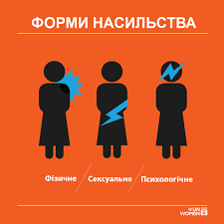

Метою дослідження є вивчення особливостей зайнятості в цьому секторі офіціанток, хостес, адміністраторів, барменів. Дослідників цікавили: способи вирішення трудових конфліктів; взаємини в колективі; сприйняття працівниками своєї професії; безпеку робочих місць; форми насильства і харассмента, їх поширеність; ставлення до домагань в трудових колективах і практики вирішення проблем такого роду.

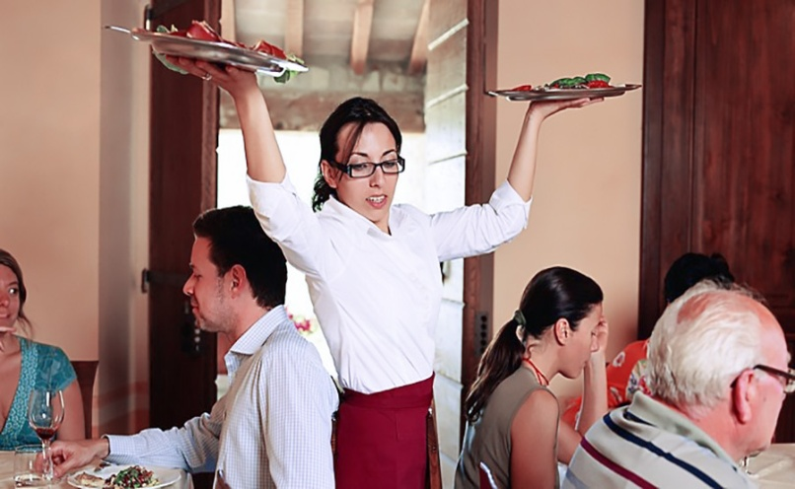

Зайнятість в ресторанному бізнесі на посаді офіціантки або близькою до неї посади (хостес, менеджера, адміністратора, бармена) характеризується наступними параметрами:
- це, як правило, відсутність трудового договору або в трудовому договорі зафіксована зарплата на рівні мінімальної (а більшу частину зарплати становлять чайові);
- висока «текучка» кадрів;
- вік молодше 30 років;
- фізично і емоційно важка, але достатньо прибуткова робота,
- поєднання низького статусу професії в суспільстві і необхідності достатньої кваліфікації (знання ці етикету, меню), стресостійкості і навичок вирішення конфліктів;
- часта зміна місця роботи.

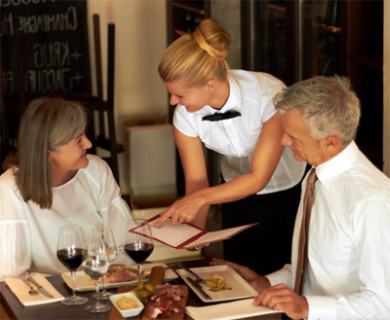

Звільнення з посади офіціантки жінок старше 30 років обумовлене перш за все двома основними факторами: 1) зайнятість по графіку з тривалими, часто нічними змінами приваблива для молодого віку і не влаштовує працівників старшого віку, 2) інтенсивна зайнятість (робочий день триває 10-14 годин) і фізично важка робота не дозволяє поєднувати роботу офіціантки з материнством.

Офіціантки або намагаються піднятися по кар'єрних сходах до менеджерів чи адміністраторів, або йдуть з професії. Посаді менеджера та адміністратора є більш престижними, частіше припускають нормований робочий день, «білу» зарплату і дають більше можливостей для самореалізації.

Харассмент з боку клієнтів
Однією з найбільш поширених форм харассмента з боку клієнтів є спроби зав'язати особисті стосунки (запрошення на побачення, прохання дати телефон і т.д.). Цьому сприяє сприйняття жінки-офіціантки як розташованої до такого роду знайомствам і «випадкових зв'язків».
(Відносно чоловіків-офіціантів можуть бути провокаційні випади і грубі висловлювання, але спроби «познайомитися» трапляються рідко).
Крім того, це питання про особисте життя, коментарі сексистського характеру з приводу зовнішності або інтелекту, словесні образи.

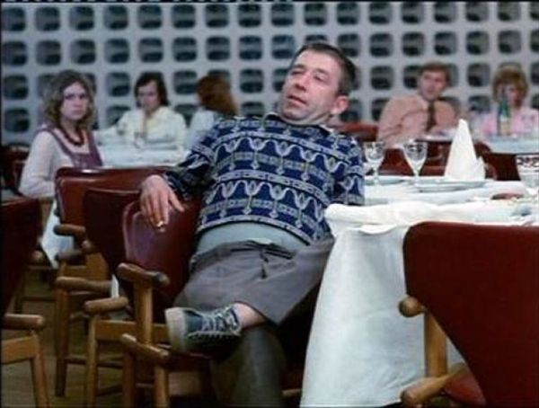

Протидія харассменту такого роду знаходиться найчастіше в зоні відповідальності самої офіціантки, тому що домагання до офіціанток, барменів, хостес з боку клієнтів сприймаються опитаними як даність професії. ( «Ми не можемо вплинути на гостей, які приходять до нас, тому що ... гості вони і є гості»).

Кількість домагань з боку зростає у вечірній і нічний час. Домагання частіше лунають із боку осіб в стані алкогольного сп'яніння.

За визнанням офіціанток конфліктна ситуація, що почалася на робочому місці, може отримати розвиток в подальшому за межами закладу.
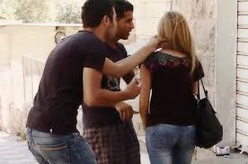

Масштаби харассменту з боку відвідувачів визначаються, перш за все, типом ресторану і політикою керівництва щодо явищ такого роду. В одних закладах охоронці, адміністратор або колеги втручаються в разі нав'язливої поведінки клієнта на перше прохання офіціантки; в інших закладах - втручаються тільки якщо відвідувачі допускають фізичний контакт; в інших закладах охорони немає як такої, а рішення конфліктних ситуацій є обов'язком офіціантки при неформальній допомозі колег.
Навіть в разі прямої агресії відвідувача співробітники деяких закладів змушені очікувати приїзду поліцейських, викликаних по телефону.

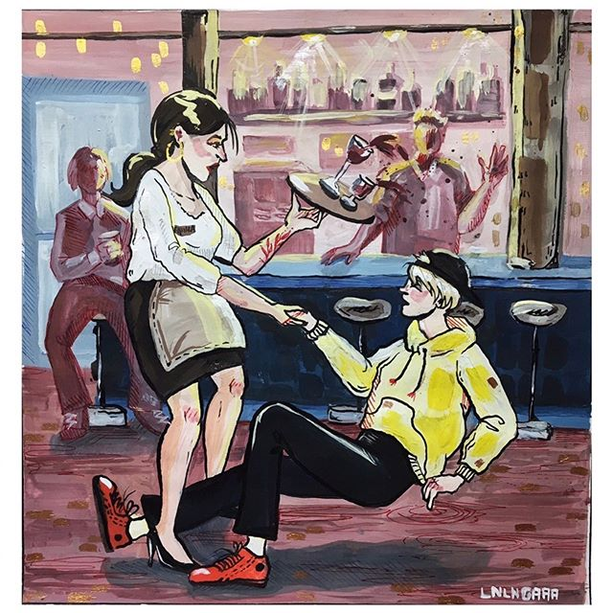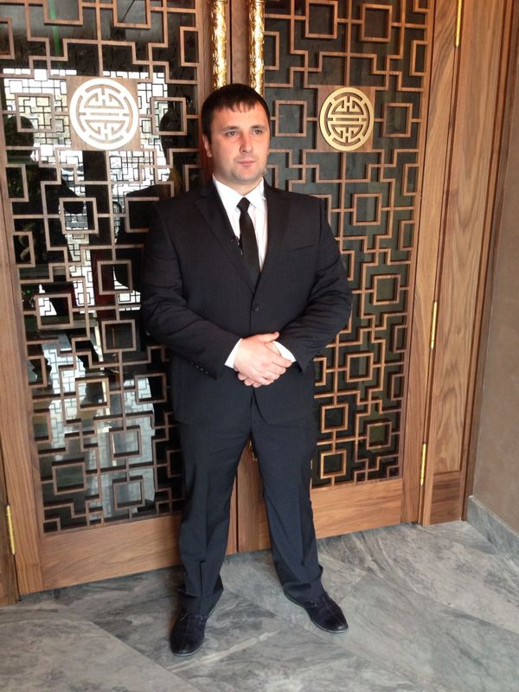

На основі отриманих даних проведеного дослідження можна припустити, що форми харассмента з боку клієнтів більш грубі і поширеність його вище в ресторанних закладах невеликих міст. Цьому може бути кілька пояснень:
- у великому місті ширше прошарок громадян з високим рівнем освіти і культури;
- у великому місті менше поширене непомірне вживання спиртних напоїв;
- у великому місті адміністратори можуть закрити вхід для небажаного клієнта без шкоди для бізнесу, а офіціантці простіше знайти нове робоче місце, якщо рівень насильства в закладі вище прийнятного для неї особисто;
- у провінційних містах сильніша конкуренція між ресторанами, і адміністратори менш розбірливі, а ринок робочих місць істотно вужчий. Тому офіціантки змушені або терпіти домагання, або йти з професії.

Харассмент з боку колег
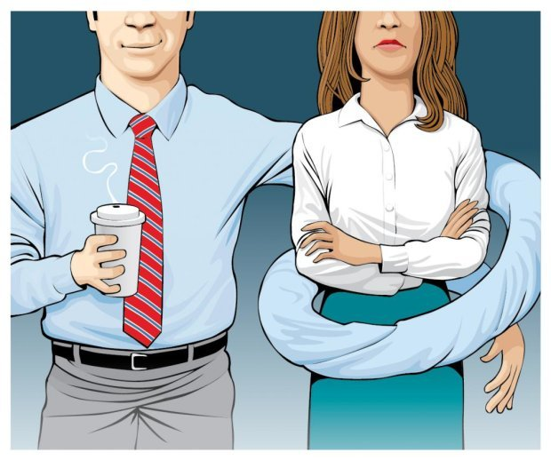

Харассмент в різних формах з боку колег присутній в тій чи іншій мірі в кожному закладі через поширеність такого явища в суспільстві в цілому. Його масштаби залежать від поєднання формальних і неформальних відносин в колективі і сформованих традицій. Жінки-офіціантки, зіткнувшись з харассментом, вибирають одну з двох моделей поведінки:
- не звертати уваги на домагання колег ;
- спробувати припинити ці дії (поширеною практикою «боротьби» з домаганнями є посилання на наявність «друга», чоловіка ).
Менеджери і керівництво ресторанів не втручаються у відносини між працівниками і не реагують на випадки харассменту до тих пір, поки це не проявляється у відкритих конфліктах і не починає заважати робочому процесу.

Насильство може проявлятися у вигляді буллінга .
Буллінг ( цькування - англ. Bullying) - агресивне переслідування одного з членів колективу з боку іншого, або групи осіб. Цькування організовує один (лідер), іноді зі спільниками, а більшість членів колективу залишаються свідками. При цькуванні жертва виявляється не в змозі захистити себе від нападок.
В ресторанному бізнесі це виражається найчастіше в тому, що досвідчені працівники ставлять себе вище новачків.
Якщо в колективі утвердилися норми неприйняття різних форм насильства, то новачку працювати комфортніше.

Харассмент з боку керівництва
Домагання начальства - найбільш болюча тема для учасниць дослідження.
Очевидно, що наявність у керівника можливості вплинути на зміну умов праці, на розмір зарплати, оштрафувати, налаштувати негативно інших співробітників або взагалі звільнити, ставить жінок у складну ситуацію: жінкам доводиться шукати компроміс між бажанням зберегти гідність і уникнути погіршення свого становища на робочому місці.
Згоду своїх колег на сексуальні відносини з керівництвом або лояльне ставлення до домагань деякі розцінюють як їх особисту справу, інші - бачать в цьому аналог проституції і засуджують. Але в більшості висловлювань про харассмент з боку начальства звучить розуміння, що працівниця, яка стала об'єктом домагань, дуже вразлива в зв'язку з наявністю у керівництва влади .
Безпека працівників в сфері ресторанного бізнесу

Основним джерелом небезпеки у формі прямого фізичного насильства є відвідувачі, особливо в стані алкогольного сп'яніння. Спроби зґвалтування офіціанток з боку клієнтів, судячи з усього, відбуваються нечасто або ретельно замовчуються, але все ж двоє з 12 опитаних розповіли про ситуаціях такого роду, що мали місце із знайомими.

Практично всі опитані відзначають, що керівництво ресторанів не цікавиться питаннями безпеки працівників. Значна кількість роботодавців вважають за потрібне забезпечувати їхню безпеку в рамках необхідного мінімуму у вигляді тривожної кнопки, охоронця, камер спостереження. В більшій мірі хазяїн стурбований збереженням матеріальних цінностей в ресторані.

Крім вище перелічених випадків агресивної поведінки, мають місце інші випадки, від яких офіціантки можуть випадково постраждати.
Нерідко офіціантки повертаються додому на громадському транспорті і можуть стати жертвою криміналу.

Частина ресторанів організовує для співробітників «розвезення» (наймає компанію для регулярних поїздок), але це не завжди гарантує безпеку.

З боку водіїв таксі також поширені домагання.
Цьому сприяють відразу кілька обставин: низький статус професії (уявлення про «доступність» офіціанток), пізній час поїздки, молодий вік і втома пасажирки.

В Конвенції МОП № 190, яку Україна повинна ратифікувати, закладено комплексний підхід до проблеми безпеки працівника. Тут мається на увазі оцінка безпеки не тільки на робочому місці, але й під час дороги на роботу і додому , а також оцінка можливих наслідків, які виникають у зв'язку із особливим характером зайнятості працівників.

